Eine Ausstellung gestalten

Optimale Bildhöhe
Meist werden Bilder zu hoch aufgehängt. Die Bildmitte sollte sich in einer Höhe von etwa 1.50 Meter befinden (=Augenhöhe).

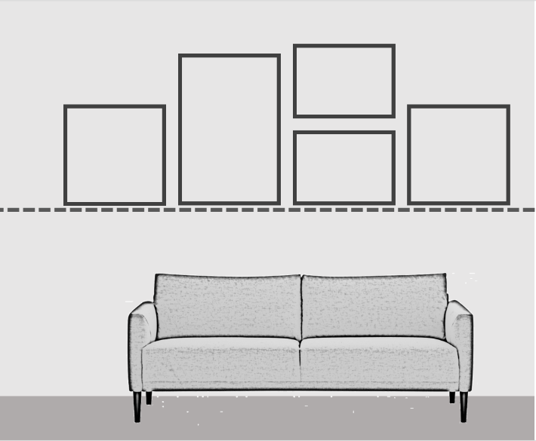
Ausrichtung an der Unterkante
Oft werden Bilder am unteren Rand aufeinander ausgerichtet. Diese untere Linie liegt unter 1.50 Meter, damit die Bildmitte der empfohlenen Höhe entspricht.
Aber auch die Ausrichtung am oberen Bildrand ist eine harmonische Variante.

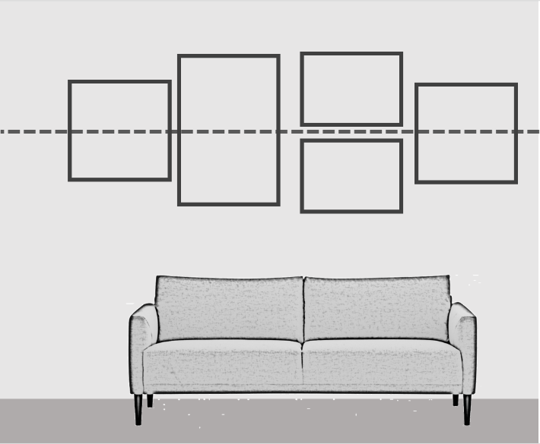
Ausrichtung an Augenhöhe

Diese Variante wirkt etwas unruhiger, aber auch lockerer. Sie wird oft in Ausstellungen verwendet, in denen die Bilder einzeln wirken sollen.

Die Augenhöhe von 1.50m ist ein Durchschnittswert, der sich bewährt hat.

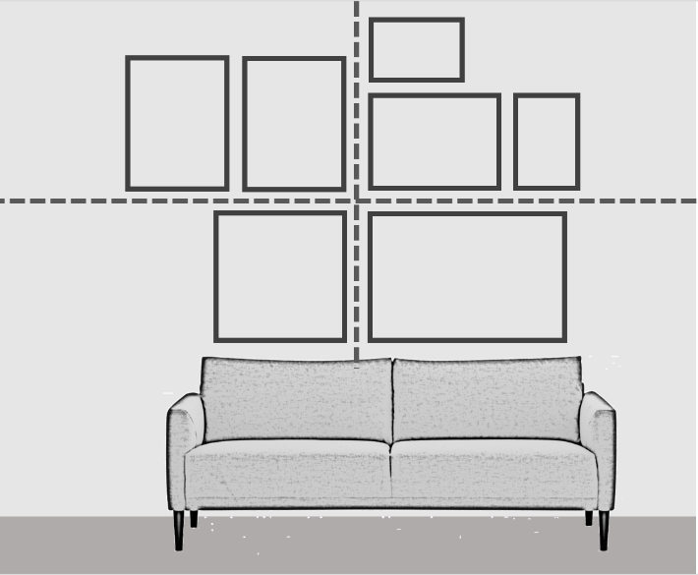
Ausrichten an zwei Achsen
Die Bilder werden in vier (oder auch nur drei) Sektoren angeordnet. Dabei werden sie um eine senkrechte und eine waagerechte Linie arrangiert.
Dies wirkt besonders gut, wenn jeder Sektor einen anderen Schwerpunkt zeigt. Dies kann zum Beispiel jeweils eine andere Farbe sein, oder ein anderes Gestaltungselement.

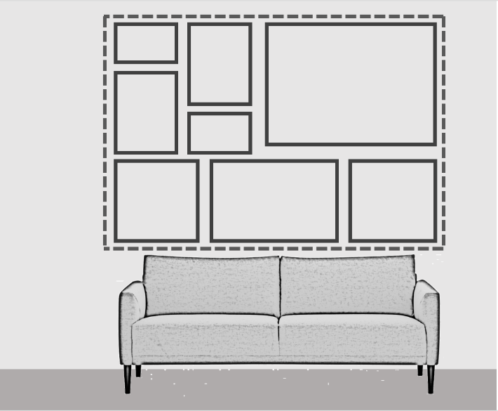
Anordnen von aussen nach innen
Die Einzelbilder sollen den ganzen Innenraum ausfüllen. Diese Anordnung wirkt besonders gut bei sehr unterschiedlichen Bildgrössen.
Variante: Es kann auch ein sehr grosses Bild auseinandergeschnitten und in verschiedenen Rahmen wieder zusammengesetzt werden.

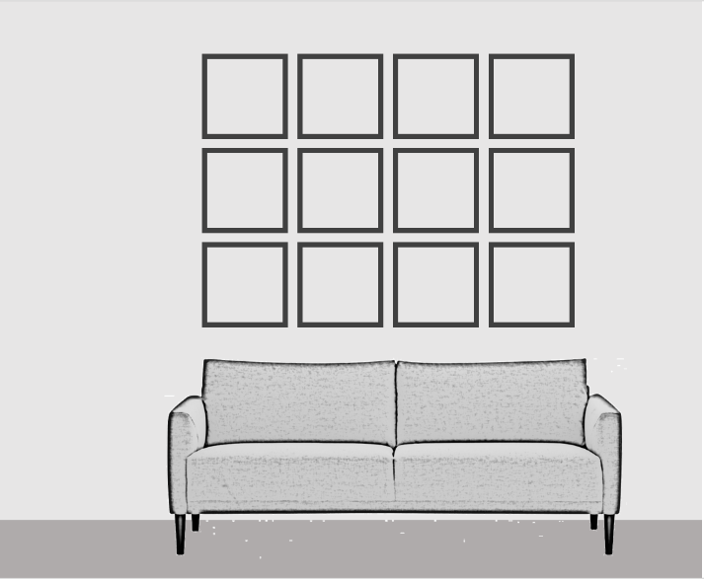
Festes Format
Fotos des gleichen Formates haben eine besondere Wirkung, besonders, wenn sie quadratisch sind.
Es ist von Vorteil, wenn die Bilder ein verbindendes Merkmal haben. Das kann eine bestimmte Farbe oder ein anderes gestalterisches Element sein.

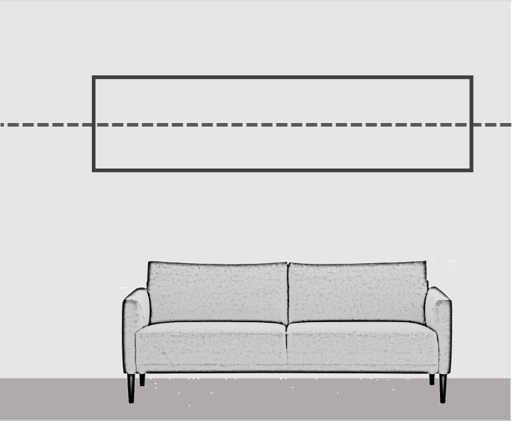
Panorama
Ein Panorama wird in Augenhöhe oder etwas tiefer aufgehängt, es wirkt für sich alleine. Ein Panoramabild könnte auch auf zwei oder drei Bilderrahmen verteilt werden.

